Metode Merubah Config Twilio

1. Masuk ke Project .Net
2. Buka file Twilio.cs di dalam path folder “Services/Twilio/Configuration/”
3. Terdapat 3 variabel yg isinya *AccountSid, AuthToken, VerificationSid*
4. Bila sudah mendaftar akun twilio, silahkan login
5. AccountSid dan AuthToken dapat dilihat ketika login

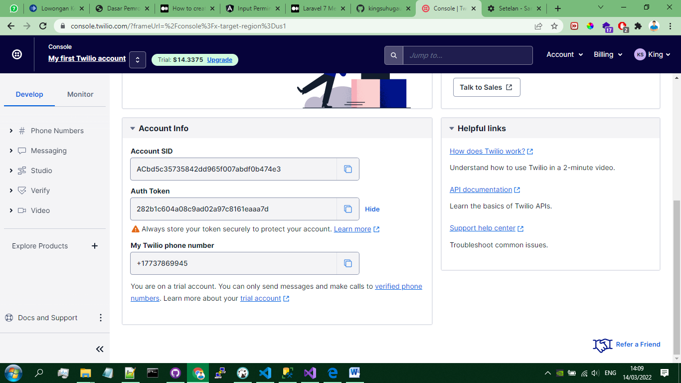

1. Masuk ke menu (sidebar) Phone Number untuk melakukan pembelian phone number yang support sms (cek capability nya).

Setelah membeli phone number :



1. Pilih menu Verify -> create service dan masukkan nama service. Missal : Lina (nama service ini yang akan ditampilkan di sms verifikasi nantii).
2. Setelah membuat service akan mendapatkan VerificationServiceId

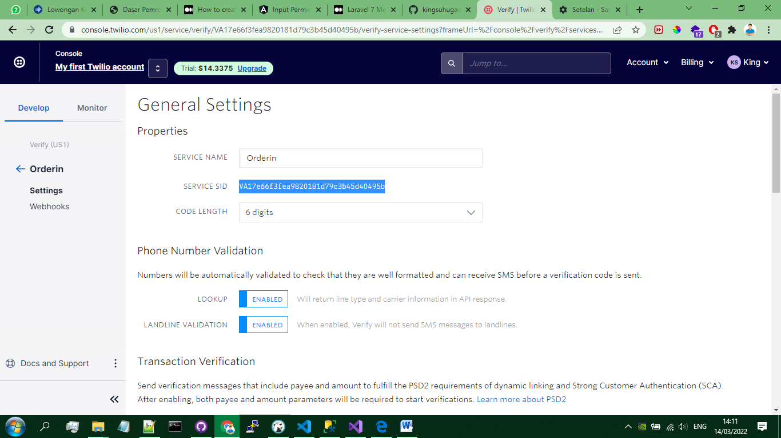

1. Lakukan update pada Twilio.cs dan twilio.json